CMD - Hotéis & Resorts
UC005 – Cadastro de Usuário

Histórico de Revisões

Data | Versão | Descrição | Autor
06/03/12 | 1.0 | Versão inicial | Marcos,Paulo e Alex Porto

Diagrama de Caso de Uso
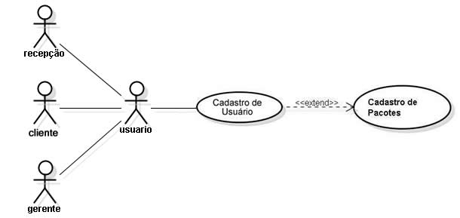

Breve descrição
Este use case descreve criação de usuários para hotel.

Ator Primário
Usuário (Gerente, Recepção, Cliente)

Ator Secundário
Não se aplica

Fluxo de eventos

Fluxo principal

Usuário acessa o sistema. (R1)
- Usuário clica em menu cadastro de usuários.
- Sistema exibe usuários cadastrados ( A1, A2 )
- Usuário clica em novo usuário
- Sistema exibe tela de cadastro de usuário
- Usuário digita os dados do usuário e clica no botão salvar
- Sistema verifica se os dados estão corretos. ( A3, A5, A7, A9, A11, A13, A15, A17. A19, A21, A23, A25, A27 ) (R7)
- Sistema retorna listagem de usuários cadastrados
- Fim FP

Fluxos alternativos

A1 – Alterar usuários
- Usuário clica em alterar usuário
- Sistema exibe tela de cadastro de usuário com dados dos usuários
- Usuário altera dados do usuário e clica no botão salvar.
- Sistema verifica campos obrigatórios válidos. ( A4, A6, A8, A10, A12, A14, A16, A18, A20, A22, A24, A28 ) (R7)
- Sistema retorna ao passo 8 do FP

A2 – Excluir usuários
- Usuário clica em excluir usuário
- O sistema solicita a confirmação da exclusão
- Usuário confirma exclusão (A29)
- Sistema retorna ao passo 8 do FP

A3 – Esquece de digitar nome - Inserção
- Exibe mensagem de erro. (R2)
- Sistema retorna ao passo 6 do FP

A4 – Esquece de digitar nome - Alteração
- Exibe mensagem de erro. (R2)
- Sistema retorna ao passo 3 do fluxo A1

A5 – Esquece de digitar CPF/CNPJ - Inserção
- Exibe mensagem de erro. (R3)
- Sistema retorna ao passo 6 do FP

A6 – Esquece de digitar CPF/CNPJ - Alteração
- Exibe mensagem de erro. (R3)
- Sistema retorna ao passo 3 do fluxo A1

A7 – Esquece de digitar CEP - Inserção
- Exibe mensagem de erro. (R4)
- Sistema retorna ao passo 6 do FP

A8 – Esquece de digitar CEP - Alteração
- Exibe mensagem de erro. (R4)
- Sistema retorna ao passo 3 do fluxo A1

A9 – Esquece de digitar enderenço - Inserção
- Exibe mensagem de erro. (R5)
- Sistema retorna ao passo 6 do FP

A10 – Esquece de digitar enderenço - Alteração
- Exibe mensagem de erro. (R5)
- Sistema retorna ao passo 3 do fluxo A1

A11 – Esquece de digitar numero - Inserção
- Exibe mensagem de erro. (R6)
- Sistema retorna ao passo 6 do FP

A12 – Esquece de digitar numero - Alteração
- Exibe mensagem de erro. (R6)
- Sistema retorna ao passo 3 do fluxo A1

A13 – Esquece de digitar complemento - Inserção
- Exibe mensagem de erro. (R7)
- Sistema retorna ao passo 6 do FP

A14 – Esquece de digitar complemento - Alteração
- Exibe mensagem de erro. (R7)
- Sistema retorna ao passo 3 do fluxo A1

A15 – Esquece de digitar cidade - Inserção
- Exibe mensagem de erro. (R8)
- Sistema retorna ao passo 6 do FP

A16 – Esquece de digitar cidade - Alteração
- Exibe mensagem de erro. (R8)
- Sistema retorna ao passo 3 do fluxo A1

A17 – Esquece de digitar estado - Inserção
- Exibe mensagem de erro. (R9)
- Sistema retorna ao passo 6 do FP

A18 – Esquece de digitar estado - Alteração
- Exibe mensagem de erro. (R9)
- Sistema retorna ao passo 3 do fluxo A1

A19 – Esquece de digitar telefone - Inserção
- Exibe mensagem de erro. (R10)
- Sistema retorna ao passo 6 do FP

A20 – Esquece de digitar telefone - Alteração
- Exibe mensagem de erro. (R10)
- Sistema retorna ao passo 3 do fluxo A1

A21 – Esquece de digitar celular - Inserção
- Exibe mensagem de erro. (R11)
- Sistema retorna ao passo 6 do FP

A22 – Esquece de digitar celular - Alteração
- Exibe mensagem de erro. (R11)
- Sistema retorna ao passo 3 do fluxo A1

A23 – Esquece de digitar e-mail - Inserção
- Exibe mensagem de erro. (R12)
- Sistema retorna ao passo 6 do FP

A24 – Esquece de digitar e-mail - Alteração
- Exibe mensagem de erro. (R12)
- Sistema retorna ao passo 3 do fluxo A1

A25 – Nome já cadastrado – Inserção
- Exibe mensagem de erro. (R13)
- Sistema retorna ao passo 6 do FP

A26 – Nome já cadastrado – Alteração
- Exibe mensagem de erro. (R13)
- Sistema retorna ao passo 3 do fluxo A1

A27 – CPF/CNPJ já cadastrado – Inserção
- Exibe mensagem de erro. (R14)
- Sistema retorna ao passo 6 do FP

A28 – CPF/CNPJ já cadastrado – Alteração
- Exibe mensagem de erro. (R14)
- Sistema retorna ao passo 3 do fluxo A1

A29 – Usuário cancela a exclusão
- O Usuário clica no botão Cancelar
- Sistema retorna ao passo 8 do FP

Exceções

N/A

Pré-condições

O Usuário deve estar logado no sistema.

Pós-condições

N/A

Pontos de Extensão

Use Case Cadastro de Pacotes

Prototipação

UC003.001 – Cadastro de usuários

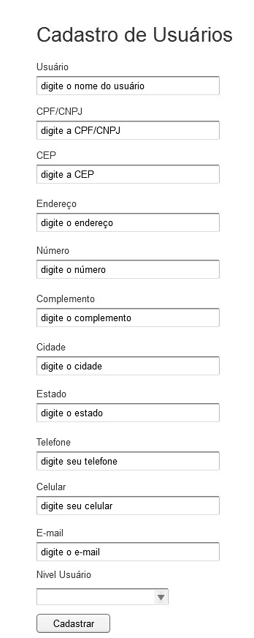
Campo | Tipo | Tam | Valores Válidos | Regra de Validação
CADASTRO DE USUÁRIO | TITLE | 50
NOME | LABEL | 50
NOME DO USUÁRIO | INPUT | 50 |  | CAMPO OBRIGATÓRIO
CPF/CNPJ | LABEL | 50
CPF/CNPJ | INPUT | 50 |  | CAMPO OBRIGATÓRIO
CEP | LABEL | 50
CEP | INPUT | 50 |  | CAMPO OBRIGATÓRIO
ENDEREÇO | LABEL | 50
ENDEREÇO | INPUT | 50 |  | CAMPO OBRIGATÓRIO
NÚMERO | LABEL | 50
NÚMERO | INPUT | 50 |  | CAMPO OBRIGATÓRIO
COMPLEMENTO | LABEL | 50
COMPLEMENTO | INPUT | 50 |  | CAMPO OBRIGATÓRIO
CIDADE | LABEL | 50
CIDADE | INPUT | 50 |  | CAMPO OBRIGATÓRIO
ESTADO | LABEL | 50
ESTADO | INPUT | 50 |  | CAMPO OBRIGATÓRIO
TELEFONE | LABEL | 50
TELEFONE | INPUT | 50 |  | CAMPO OBRIGATÓRIO
CELULAR | LABEL | 50
CELULAR | INPUT | 50 |  | CAMPO OBRIGATÓRIO
E-MAIL | LABEL | 50
E-MAIL | INPUT | 50 | E-MAIL VÁLIDO | CAMPO OBRIGATÓRIO
NIVEL DE USUÁRIO | LABEL | 50 |  | SOMENTE EXIBE PARA GERENTE
NIVEL DE USUÁRIO | INPUT | 50 |  | SOMENTE EXIBE PARA GERENTE
SALVAR | BUTTON | 6

UC003.002 – Listar usuários(Somente Gerente, Recepcionista)
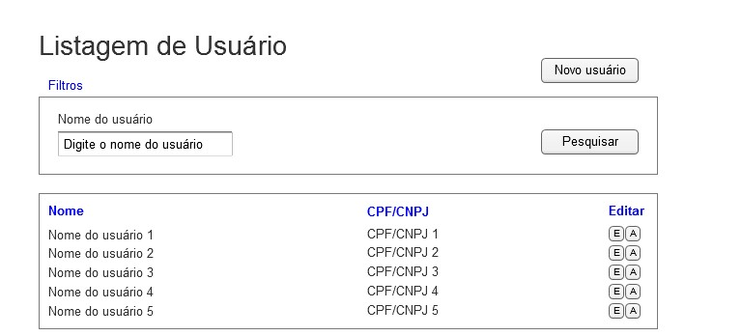

Campo | Tipo | Tam | Valores Válidos | Regra de Validação
LISTAGEM DE USUÁRIO | TITLE | 50
FILTROS | LABEL | 50 |  | Não pode ser editado pelo Usuário
NOVO USUÁRIO | BUTTON | 50
NOME | LABEL | 50
DIGITE O NOME NO USUÁRIO | INPUT | 50
NOVO USUÁRIO | LABEL | 50
NOME DO USUÁRIO | LABEL | 50 |  | Não pode ser editado pelo Usuário
CPF/CNPJ | LABEL | 50 |  | Não pode ser editado pelo Usuário
EDITAR | LABEL | 50 |  | Não pode ser editado pelo Usuário
EDITAR | BUTTON | 50
ALTERAR | BUTTON | 50
NOME DO USUÁRIO | LABEL | 50 | RESULTADO DA BUSCA
CPF/CNPJ | LABEL | 50 | RESULTADO DA BUSCA

Mensagens da Interface:

Regra |  | Alerta Correspondente
R1 | o SITEMA SOLICITA os dados do cliente | informe os dados do cliente
R2 | o sistema informa que não foi preenchido o nome do usuário | informe o nome do usuário
R3 | o sistema informa que não foi preenchido CPF/CNPJ | informe O CPF/CNPJ
R4 | o sistema informa que não foi preenchido o cep | informe o cep
R5 | o sistema informa que NÃO FOI PREENCHIDO O ENDEREÇO | INFORME O eNDEREÇO
R6 | o sistema informa que NÃO FOI PREENCHIDO O NÚMERO | INFORME O NÚMERO
R7 | o sistema informa que NÃO FOI PREENCHIDO O COMPLEMENTO | INFORME O COMPLEMENTO
R8 | o sistema informa que NÃO FOI PREENCHIDO O CIDADE | INFORME O CIDADE
R9 | o sistema informa que NÃO FOI PREENCHIDO O ESTADO | INFORME O ESTADO
R10 | o sistema informa que NÃO FOI PREENCHIDO O TELEFONE | INFORME O TELEFONE
R11 | o sistema informa que NÃO FOI PREENCHIDO O CELULAR | INFORME O CELULAR
R12 | o sistema informa que NÃO FOI PREENCHIDO O E-MAIL | INFORME O E-MAIL
R13 | o sistema informa que NOME DO USUÁRIO já existe | nome do usuário existente
R14 | o sistema informa que CPF/CNPJ já existe | Cpf/CNPJ do usuário existente
R15 | o sistema informa cadastro foi realizado | cadastro salvo com sucesso

Cenários
  - usuários cadastrados listados.
  - usuários inserido.
  - usuários alterado.
  - usuários excluído.

